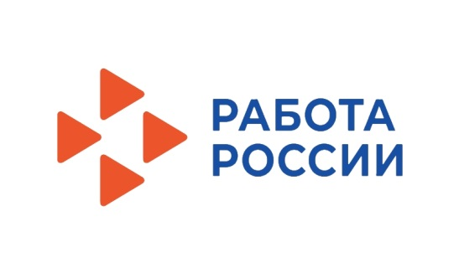

КГКУ «ЦЗН ЗАТО г. Железногорска» совместно с ФГУП «ГХК»
проводят ярмарку вакансий
21 октября 2022 года в 14 часов.
Предприятию требуются: слесарь по обслуживанию тепловых сетей (тепловых пунктов), ведущий юрисконсульт, машинист центрального теплового щита управления котлами, инженер-энергетик службы релейной защиты, автоматики, измерений и телемеханики, инженер-технолог, инженер по комплектации оборудования группы нестандартного оборудования, инженер-физико-химик, инженер-электроник, инженер АСУТП, инженер по контрольно-измерительным приборам и автоматике, лаборант-коррозионист, электрогазосварщик, инженер по надзору за строительством в группу строительного контроля за монтажом оборудования и ПНР, электромонтер ОПС, электромонтер по ремонту аппаратуры релейной защиты и автоматики, электромонтер по ремонту и обслуживанию электрооборудования, контролер сварочных работ, начальник отдела строительного контроля, инженер-дозиметрист, ведущий инженер (ядерная безопасность, экономист по бухгалтерскому учету и анализу хозяйственной деятельности, оператор станков с программным управлением, рабочий по комплексному обслуживанию и ремонту зданий, слесарь по ремонту автомобилей, руководитель службы охраны, руководитель группы исследовательских работ и другие.
Ярмарка состоится в помещении центра занятости населения
по адресу: Пионерский проезд, дом 6.
Приглашаются все желающие.
Справки по телефону:8(3919)75-22-14

